电子商务系统
项目计划书

论文说明
名称 | 电子商务系统项目计划书
组员姓名 | 主要任务 |  |  | 贡献率
王友霞 | 论文撰写，project工程作图，成本预算
谭孟玥 | 界面说明
张文超 | 系统设计说明
韩玲 | 网页截图
周亭亭 | 风险分析
指导教师 | 金东 | 时间 | 2013年12月20日，共计7节

目录
1 引言 -----------------------------------------------------------3
1.1 编写目的-------------------------------------------------------3
1.2 背景-----------------------------------------------------------3
1.3 定义-----------------------------------------------------------4
1.4 参考资料-------------------------------------------------------4
2 项目概述 -------------------------------------------------------5
2.1 工作内容-------------------------------------------------------5
2.2 主要参加人员---------------------------------------------------11
2.3 产品-----------------------------------------------------------11
2.3.1 程序---------------------------------------------------------12
2.3.2 文件---------------------------------------------------------12
2.3.3 服务---------------------------------------------------------12
2.4 验收标准-------------------------------------------------------12
2.5 完成项目的最迟期限。-------------------------------------------12
2.6 本计划的批准者和批准日期---------------------------------------12
3 实施计划 -------------------------------------------------------12
3.1 工作任务以及人员分工-------------------------------------------14
3.2 项目管理及组长任务---------------------------------------------14
3.3 项目进度-------------------------------------------------------14
3.4 成本预算-------------------------------------------------------16
3.5 可能存在问题及问题分析-----------------------------------------17
4 支持条件--------------------------------------------------------18
4.1 计算机系统支持-------------------------------------------------18
4.2 需由用户承担的工作---------------------------------------------18
4.3 由外单位提供的条件---------------------------------------------19
5 专题计划要点----------------------------------------------------19
5．1测试术语------------------------------------------------------19
5．2有关项目人员组成以及联系方式----------------------------------19
5．3任务概述------------------------------------------------------19
5．4测试策略------------------------------------------------------20
6.质量管理--------------------------------------------------------22
6.1质量管理的方----------------------------------------------------22
6.2管理软件-------------------------------------------------------2
7.沟通计划--------------------------------------------------------23
7.1沟通需求-------------------------------------------------------23
7.2 沟通内容-------------------------------------------------------24
7.3 沟通方法-------------------------------------------------------24
7.4 沟通时间安排表-------------------------------------------------24
7.5 沟通计划维护---------------------------------------------------25

电子商务系统Lingerie Store开发计划
编制电子商务系统Lingerie Store开发计划的目的是用文件的形式，把对于在系统开发过程中各项工作的负责人员、开发进度、所需经费预算、所需软、硬件条件等问题作出的安排进行记载，以便根据本计划开展和检查本项目的开发工作。编制内容如下：
1 引言
1.1 编写目的
为了保证项目团队按时保质地完成电子商务系统Lingerie Store项目目标，便于项目团队成员更好地了解项目情况，使项目工作开展的各个过程合理有序，因此以文件化的形式，把对于在项目生存周期内的工作任务范围、各项工作的任务分解、项目团队组织结构、各团队成员的工作责任、团队内外沟通协作方式、开发进度、经费预算、项目内外环境条件、风险对策等内容做出的安排以书面的方式，作为项目团队成员以及项目干系人之间的共识与约定，项目生命周期内的所有项目活动的行动基础，项目团队开展和检查项目工作的依据。
1.2 背景
a.待开发系统的名称： 电子商务系统Lingerie Store。
b.本项目的任务提出者、开发者、用户及实现该系统的环境；
①任务提出者：实习老师
②开发者：第五团队
③用户：网购用户
④实现该系统的环境：应包括硬件环境、软件环境
该系统为B/S三层结构，它的运行环境分客户端、应用服务器端和数据库服务器端三部分。
硬件： 处理器：Intel(R) Pentium(R) Dual CPU E2180 @ 2.00GHz
主板：华硕（ASUS）TX97-LE
显卡：GeForce MX400
声卡：SoundMAX Integrated Digital HD Audio
内存：1G
硬盘：50G/5400rps
鼠标、键盘：联想键鼠套装
显示器：三星
软件：
客户端
浏览器：IE7以上，其它常见浏览器如FireFox。
应用服务器端
操作系统：Windows XP Server或更新版本。
应用服务器：Tomcat7.0或更新版本。
数据库访问：MySQL ,Axure RP Pro6.5,JDBC。
数据库服务器端
操作系统：Windows XP Server或更新版本。
数据库系统：myServer或更新版本。

c.该系统与其他系统基本的相互关系。
由于电子商务系统Lingerie Store的应用范围比较广，我们会考虑其兼容性。
1.3 定义
列出本文件中用到的专门术语的定义和外文首字母组词的原词组。
1.4 参考资料
a.本项目的经核准的计划任务书或合同、上级机关的批文；
b.属于本项目的其他已发表的文件；
c.外部文献
1. 曾文飞.伍雁鹏.张英杰.ZENG Wen-fei.WU Yan-peng.ZHANG Ying-jie 一种改进的基于射频识别技术的电子商务
防伪技术[期刊论文]-中南大学学报（自然科学版）2010,41(6)
2. 朱帮助.ZHU Bang-zhu 基于SMC-RS-LSSVM的电子商务客户流失预测模型[期刊论文]-系统工程理论与实践
2010,30(11)
3. 张宝忠.张东汉.韩莹.ZHANG Bao-zhong.ZHANG Dong-han.HAN Ying 实施电子商务的数据采集方法[期刊论文]-
电子科技大学学报2009,38(z1)
4. 杜勇.杜军.陈建英.DU Yong.DU Jun.CHEN Jian-ying 电子商务信息安全人员的素质测评指标体系[期刊论文]-系统工程理论与实践2010,30(10)
引证文献(3条)
1.蔡红云.杜瑞忠.田俊峰.王静红 基于云模型和风险评估的信任模型研究[期刊论文]-计算机工程 2012(23)
2.刘宇轩.郭玉翠 基于Shapley熵的主观信任模型[期刊论文]-计算机应用研究 2012(12)
3.王芃森.季灵晨.郭玉翠 基于直接信任度，推荐信任度与声誉值的动态信任管理模型[期刊论文]-中国电子商情
：通信市场 2012(2)
2 项目概述
2.1 工作内容
项目的主要内容包括项目可行性分析；项目需求分析；项目体系结构设计；项目实施；项目测试；项目后期管理与维护。
（一）网站内容规划
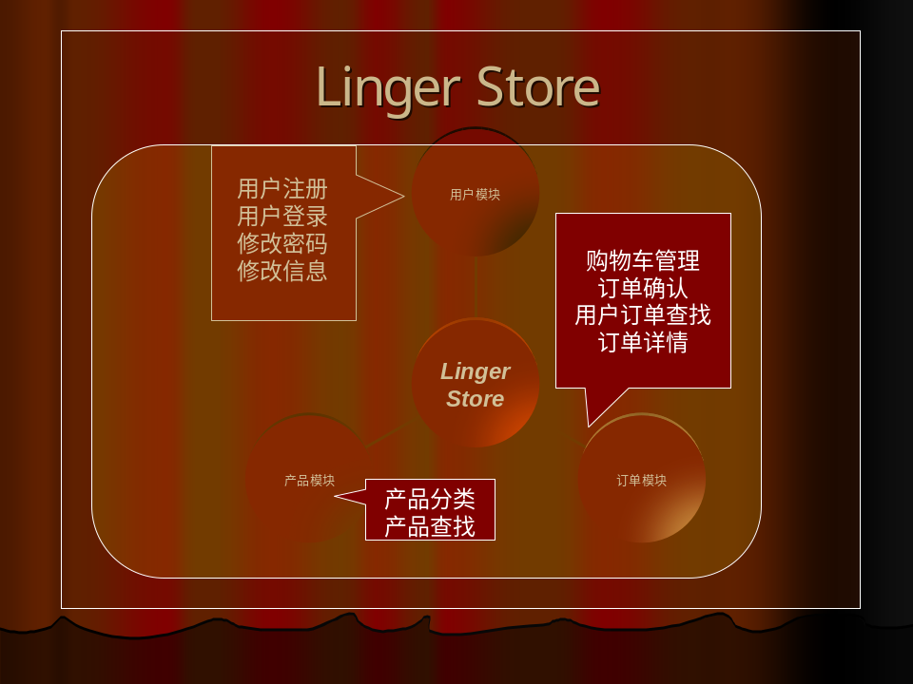
图1.功能模块图
网站名称 |  |  | Lingerie Store官方网站（注册网络实名）
网站域名 |  |  | http://www.lingeriestore.com
 |  |  | lingeriestore.cn
网站概述 |  |  | 利用信息技术，模拟购物网站的主要功能，为参广大网购者提供综合的平台。  网站设计成含数据库功能的ASP动态网页。
首页要求 |  |  | 简约大方的同时能够给浏览者以视觉上冲击，让人有耳目一新的感觉；网站的所有模块在首页要有显示。
具  体  内  容 | 前台 | 1 | [用户模块]  ◊ 用户登录  ◊ 用户注册  ◊ 修改个人信息  ◊ 用户退出
具  体  内  容 | 前台 | 2 | [商品查询]  ◊ 查询单个商品  ◊ 按类别查询  ◊ 查询所有商品  ◊ 查看商品详情
具  体  内  容 | 前台 | 3 | [订单模块]  ◊ 订单确认  ◊ 订单提交  ◊ 支付订单  ◊ 查看所有订单
具  体  内  容 | 前台 | 4 | [评价模块]  ◊ 评价以成交订单  ◊ 查看所有评价
具  体  内  容 | 前台 | 5 | [购物车]  ◊ 添加商品  ◊ 删除商品
具  体  内  容 | 前台 | 6 | [网站介绍]  ◊ 介绍我们的网站特点功能及使用方法。
具  体  内  容 | 前台 | 7 | [信息反馈]  ◊ 用户的意见或建议可以通过本模块及时反馈给我们。
具  体  内  容 | 中间业务层 | 1 | 中间业务处理
具  体  内  容 | 后台 | 1 | 网站用户注册系统
具  体  内  容 | 后台 | 2 | 客户管理系统
具  体  内  容 | 后台 | 3 | 库存管理系统
具  体  内  容 | 后台 | 4 | 网站论坛服务系统
具  体  内  容 | 后台 | 5 | 数据库管理系统
具  体  内  容 | 后台 | 6 | 其他相关程序
表1网站内容规划
（二）网页设计
- 模块设置
广告条：网站的品牌热卖商品、最新活动和网站的实体店展示。
主菜单：首页、个人中心、登录和注册、关于我们、联系我们、购物车。
活动精品：首页的活动版块中每一个商品活动动态生成，放在首页中间位置以引起人们的注意。
搜索：提供在线搜索功能，可以按单项、复合或关键字查询。
友情链接：链接与商品和厂家有关的网站。
版权声明：版权信息及网站说明
2、风格设计
风格简约大方，需要由专业的美术设计人员精心设计既要有创新又要有内涵。能充分展现出网站的独特风采。
3、整体形象设计
包括站点的标志设计，版面布局，浏览方式，交互性，多语言版本的制作内容价值等方面。（见图3-1和图3-2）
4、设计语言
设计语言选用方面我们可以选择
1）Java Script 脚本语言，其基本特点如下：
☉易懂性：是一种基于对象的脚本语言。
☉安全性：不允许访问本地的硬盘，只能通过浏览器实现信息浏览和动态交互。
☉跨平台性：它的执行依赖于浏览器本身，与操作系统无关，只要浏览器支持Java Script，脚本就可以正确运行。
2）ASP（Active Server Pages,动态服务器页面）
它提供了一种服务器脚本编写环境和服务器执行指令的环境,是用附加特性扩展了的标准HTML文件.其脚本程序代码在客户端隐藏,使用它可以创建和运行动态、交互的WEB服务器应用程序。
3）JSP（Java Server Pages, Java服务器页面）
将内容的生成和显示分离，可以保护原代码，可以用于各种基于HTML的WEB浏览器；JSP页面的内置脚本语言是JAVA语言，所以JSP页面都被编译成Java Servle，所以它具有JAVA技术的所有好处，一次编写多处可用，可以跨软、硬件平台。
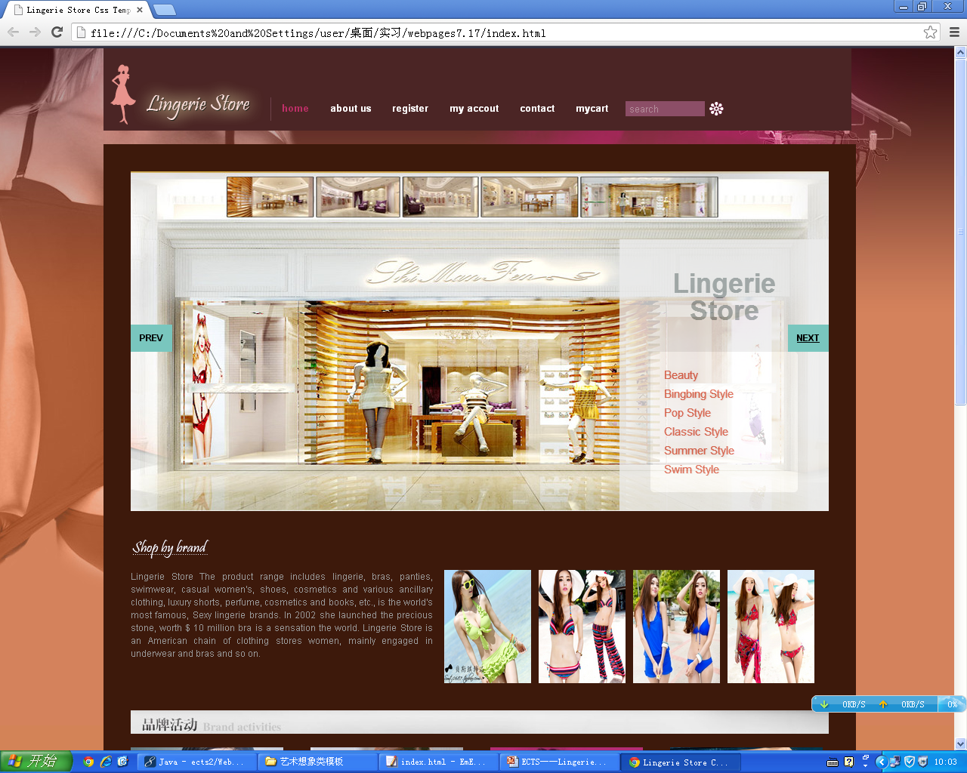
图2.网站首页


图3. 关于我们页面
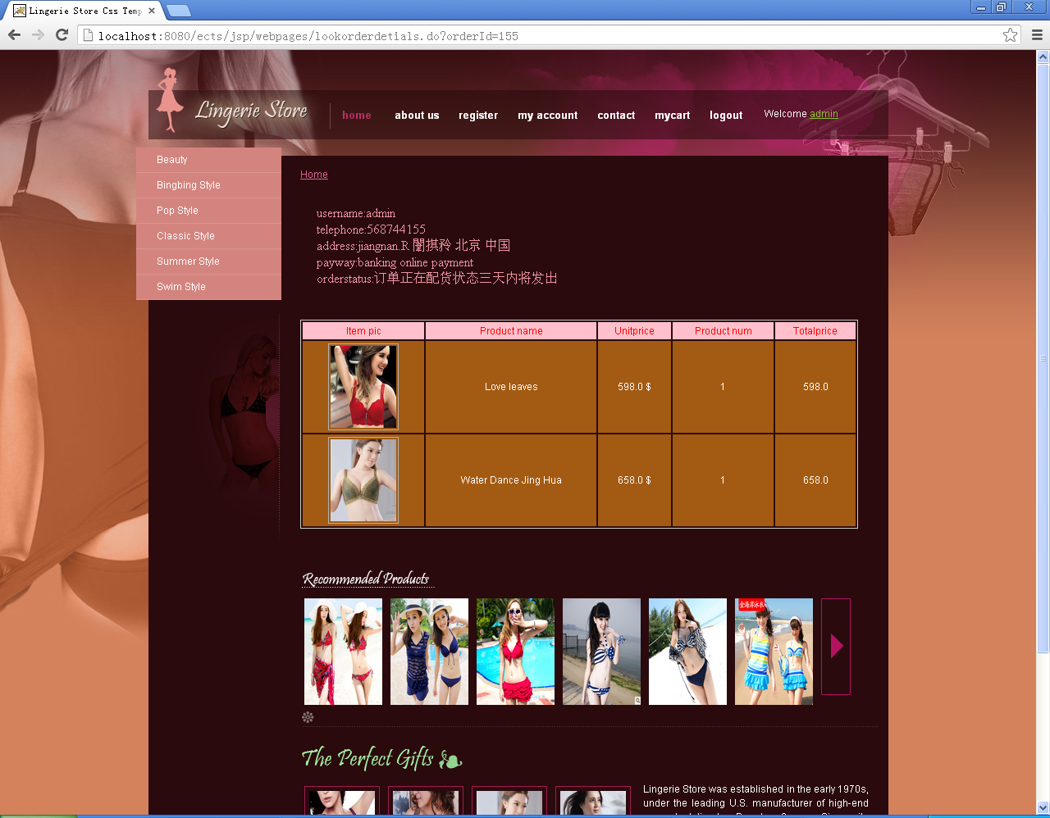
图4. 订单确认页面

（三）网站测试
网站的日常测试主要包括以下几个方面：
☆ 网站资料内容更新、调整及真实性校对；
- 本链接的测试；
- 数据库功能的测试；
- 程序安全性、网站平台兼容性测试；
- 网站运行监控；
- 网站客户响应测试。
（四）网站维护
网站成功推出后，长期的维护工作就开始了，网站维护需要做到：
1、网站内容的及时更新和维护；
2、网站流量统计分析和相应的对策；
3、尽量推广和使用我们的网址。
（五）网站安全
由于本系统时基于互联网的一个结算平台，所以对其安全性要求较高。在操作系统的选择上，可以采用具有很强安全性的Window 2000 Server操作系统作为服务器，在客户端，用户使用本系统时，首先必须申请一个注册帐户，也就是说只有本系统的注册用户才能使用本平台。对已注册的用户，其密码是通过加密算法加密的，此外，对于不同的用户管理员通过分配权限来控制普通用户所能进行的操作。
对于整个系统的安全设计方面采用三层体系结构；
1、系统具有高可用性，即容错能力；
2、系统具备负载均衡能力，避免资源过早耗尽；
3、系统可以实现数据的集中存储和备份；
4、系统具备在线扩展能力，包括存储能力和处理能力；
考虑数据业务的安全问题，采用了分布式多层系统架构，可以平滑构建负载均衡和集群服务，能够很好地满足系统未来规模扩充的需要；采用了J2EE、.NET、JDBC、XML等先进成熟的技术，在给用户提供了极大的灵活性的同时，也有效地保证了系统的可靠性。
2.2 主要参加人员
为了保证项目的顺利进行，在网站建设期间，各部门及人员职责要做到详细的分工并制定相应的制度规范，现给出大体的分配方案：
1、页设计师以网站策划书为设计指导方案，突出体现网站策划的核心思想；
2、网站制作负责人要与网站策划和设计师做详细沟通，充分理解网站策划意图、既定网站的策划思路和设计师给出的主页及栏目框架的详细说明；
3、制作负责人要落实每个制作人的具体工作分配，跟踪工作进度，协调不同制作人的配合，树立团队意识；
4、各制作人要了解网站策划意图、主页设计思想，制定本人被指派的工作任务完成时间表；
5、文字采编人员要与制作人员积极沟通，将各种原始信息资料进行分类，加工和修改编辑，尽量将各类资料整理成直接可用的文档形式提供给制作人员；
6、美术编辑人员要充分领会设计师的思路，在风格等方面与设计稿形成一致；图片处理要结合网络的特点，使用正确高效的处理办法；要积极配合制作人员处理各种网页修饰图片和logo、banner的制作；
7、后台开发人员要以网站策划书中的功能模块说明为指导，做到有针对性的开发；与前台制作人员充分配合，工作互相渗透的部分要注意给对方提供方便，提高工作效率；从多个角度进行功能测试，考虑一切可能出现的结果；
8、制作负责人要统一管理各个制作人的工作成果，针对每个项目，要在内部发布平台上设立专属文件夹，定期将各制作人的工作成果汇总到专属文件夹；
9、制作人既要各司其职，又要互相沟通，遵守统一制定的网站制作模板或者范；
10、网站校对和测试人员要对网站所有的文字、链接、功能模块进行测试，给出详细的书面校对表并对其负责；

2.3 产品
2.3.1 程序
程序名称：电子商务系统Lingerie Store或ects
编程语言：Java
存储程序的媒体形式：文本文件
2.3.2 文件
电子商务系统Lingerie Store.exe最终软件成品
用户帮助文件.doc
2.3.3 服务
培训安装：特殊用户上门培训安装（购买后一个星期）
一般用户给安装说明书（有问题可以咨询求助）
运行支持： 试用期一个月
维护： 前期维护半年，后期维护要收费
2.3.4 非移交的产品
除了移交的产品外，均为非移交的产品。
2.4 验收标准
以实际操作方式测试用户对软件系统流程的操作使用能力。
2.5 完成项目的最迟期限。
完成项目的最迟期限：2013年7月2日
2.6 本计划的批准者和批准日期。
计划的批准者：窦海涛老师
计划的批准日期：2013年 6月1日
3 实施计划
3.1 工作任务以及人员分工
工作部门 | 职务 | 备注
研发小组 | 美工人员 | 负责软件页面设计与美化，提供UI
研发小组 | 系统分析员 | 负责分析系统功能分析、系统框架设计
研发小组 | 程序员 | 负责软件编码
测试小组 | 测试分析员 | 负责测试系统功能分析、系统框架
维护小组 | 程序员 | 软件后期顾问与维护，提供顾客良好服务。
表2.人员角色表
- 项目人员具体职责角色
 | 项目经理 | 程序员 | 网络配置员 | 项目导师、专家
需求分析 | R | P
创建应用软件 | A | C | P
测试应用软件 | A | P | P
打包应用软件 | R |  | R | P
发布应用软件 | R | R |  | C
配置并安装在工作站 | A |  | P | C
表3. 项目人员具体职责角色

字母说明：A=批准（Approve）；R=评审（Review）；P=参加（Participate）；C=创建（Create）
▲ 项目部门具体责任分配

 | WBS任务责任矩阵
 | 1 | 2 | 3 | 4 | 5 | 6 | 7 | 8 | 9
系统管理同学 | RP | RP | RP |  |  |  |  |  | R
软件开发同学 |  | P | P | RP | RP |  | P
硬件管理同学 |  |  |  |  |  | P
软件测试同学 |  |  |  | P | P | R
质量保证同学 |  |  |  |  | P |  | R
软件配置同学 |  |  |  |  |  |  |  | RP | P
其他
表4. 项目部门具体责任分配
说明：1：软件规划；2：需求开发；3：软件结构设计； 4：数据库设计；5：项目实施；
6：系统集成；7：质量保证 8：系统配置； 9：项目及文档提交；
R: 负责者 P：执行者
3.2 项目管理及组长任务
负责项目的整体进度，合理分配项目模块，因地制宜，根据成员特长制定项目开发计划书，每周一例会，遇到问题及时商讨解决办法。
负责项目的开发方向，一句需求分析以及顾客的后期要求，分阶段的明确开发任务，及时与顾客交流，把握项目的整体经费流向与合理分配。
3.3 项目进度
我们团队使用Microsoft Project 软件设计我们的进度计划。下面将其截图如下：
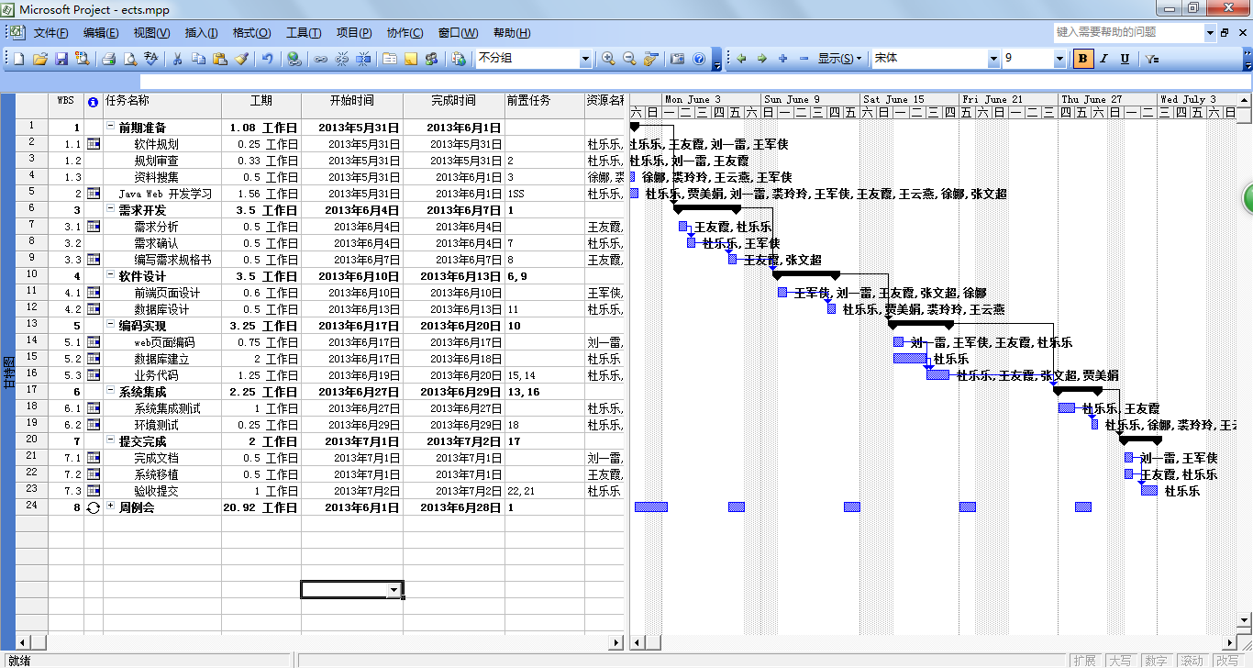
图5.甘特图
里程碑图显示项目进展中的重大工作的完成。我们项目的里程碑图如下：
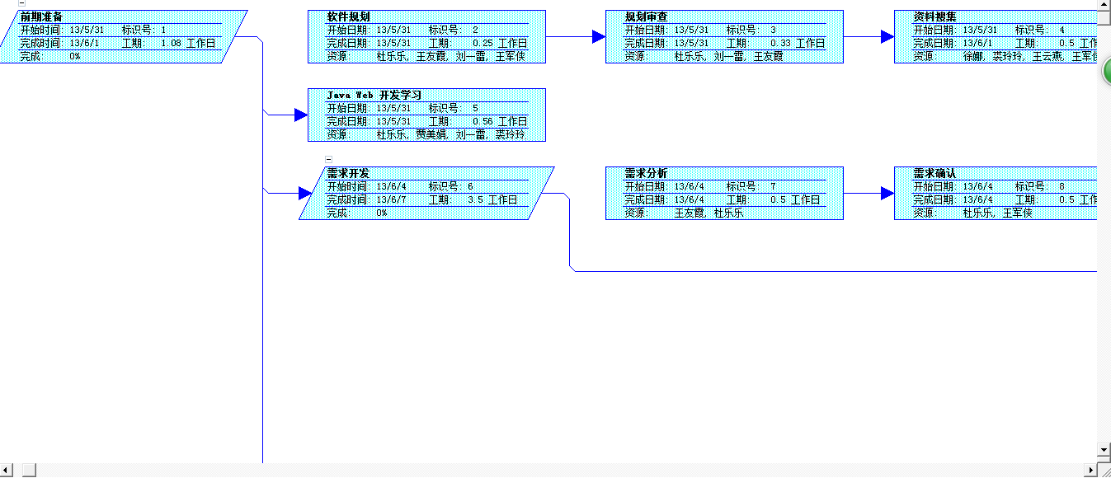
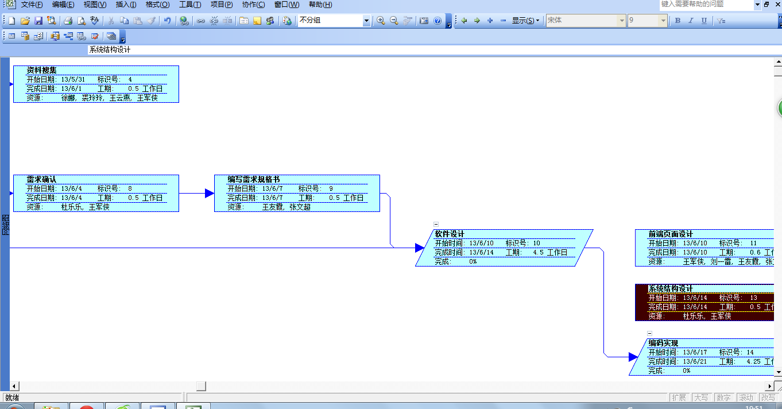
图6. 里程碑
网络图是在我们画好甘特图后自动生成的。
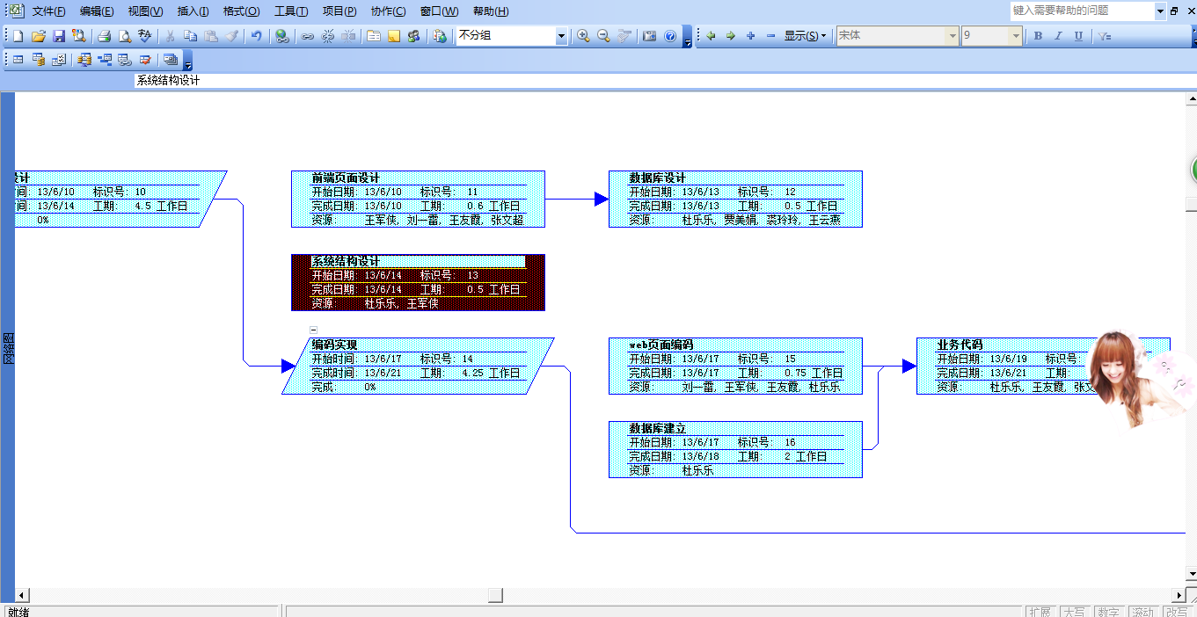

图7.网络图

3.4 成本预算
经费问题方面必须重视，一句分工类型以及工作的重要性，合理分配，
尽量提高薪酬调动成员积极性。我们对成员的薪水预算规定如下
（1） 成本估算
根据其他项目再结合我们掌握技术的熟练度我们进行这样的粗略估计：
根据我们的用户的要求我们的项目采用B/S结构，我们使用JSP和Mysql结合的开发技术，结合我们的熟练度我估计我们有9个程序员，我们是在实训期间，所以我们打算一天用8小时的工作量来计算整个项目的规模。
估计成本步骤如下所示。
开发成本
由于任务分解的结果主要是针对开发任务的分解，管理任务和质量任务可以通过计算开发任务得到，根据以往经验，管理任务和质量任务=20%*开发任务。
我们假设内部开发成本=4300.00元，则
项目的管理和质量成本=开发成本*20%=860元
直接成本=4300+860=5160元。
间接成本(我们的上网费用、耗材、团队互动的活动 )
间接成本包括前期合同费用、培训、资料打印、客户服务等。
根据以往经验，采用公式：间接成本=25%*直接成本=1290元。
总估算成本
项目总估算成本=5160+1290=6450元。
最后报价
利润占50%，由于我们技术还不是很熟练所以其中风险基金要高一点为30%、利润15%、税费5%。则项目总报价=6450*1.5=9675元。

（2）成本预算
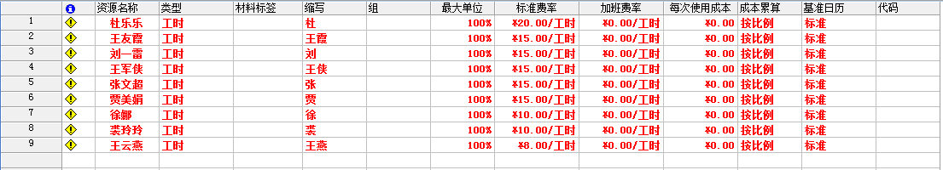
图8.资源工作表
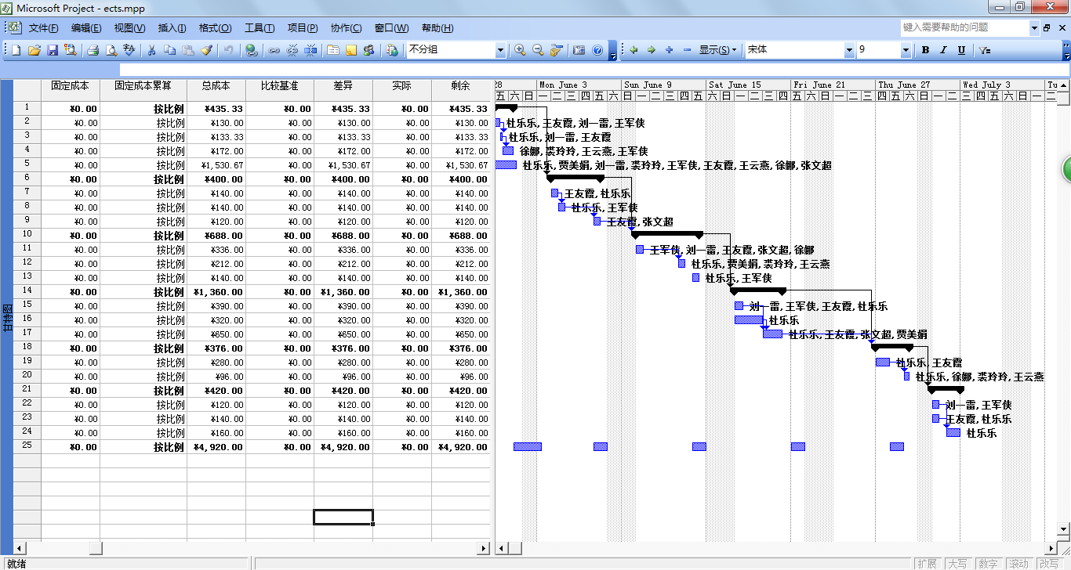
图9.成本预算表
根据每个任务的资源分配和时间安排，确定项目的预算，如表1-3，预算总成本为4814.33元与估算的直接成本5160元基本持平，这样5160元可以作为项目的成本控制参考。
3.5 可能存在问题及问题分析
开发一个系统，项目小组必须由具备相应开发经验得成员，作为电子商务系统Lingerie Store，首先值得考虑的是项目的效益，涉及到在线付款模块，安全性是最大的开发问题，在线支付采用支付宝公司提供的接口，网上银行也可采用各银行提供的程序开发接口。还有就是时间，如何充分利用时间提高效率也是一个至关重要的问题。
风险分析：
客户风险，指由于客户成熟度不够而产生的风险
过程风险，指由于项目组成员对开发过程不熟悉而产生的风险
能力风险，指由于项目组成员不具备项目需要的能力而产生的风险
成本风险，指由于项目成本过高而产生的风险
人力资源风险，指由于人员不足而产生的风险
设备资源风险，指由于开发设备不足而产生的风险
技术风险，指由于采用项目组成员不熟悉的技术而产生的风险
质量风险，指由于用户要求的质量过高而产生的风险
时间风险，指由于开发时间过紧而产生的风险
需求风险，指由于需求调研不充分而产生的风险
风险概率可用百分比表示，百分比越高发生的可能性越大。风险应当按照风险系数的大小排序。风险对策是为了减轻风险的影响，项目组可能采取的措施。所有风险按风险等级排序。
对策：一旦产生需求变更，按照公司的变更流程进行处理。整个项目周期内与客户充分沟通，积极协调客户确认需求。提前投入开发人员对已经通过评审的设计开始编码。系统设计一定要尽量完善，加强项目组成员之间的沟通。及时把握项目进度。进行针对性培训。加强培训，尽量完善用户手册。
4 支持条件
4.1 计算机系统支持
（逐项列出开发中和运行时所需的计算机系统支持，包括计算机、外围设备、通讯设备、模拟器、编译（或汇编）程序、操作系统、数据管理程序包、数据存储能力和测试支持能力等，逐项给出有关到货日期、使用时间的要求。）
本系统所采用的软硬件平台具体要求如下：
硬件： 处理器：Intel(R) Pentium(R) Dual CPU E2180 @ 2.00GHz
主板：华硕（ASUS）TX97-LE
显卡：GeForce MX400
声卡：SoundMAX Integrated Digital HD Audio
内存：1G
硬盘：50G/5400rps
鼠标、键盘：雷柏8130键鼠套装
显示器：三星
软件： 数据库：：MySQL
操作系统： Microsoft Windows XP
开发语言：采用java作为开发语言
4.2 需由用户承担的工作
逐项列出需要用户承担的工作和完成期限。包括需由用户提供的条件及提供时间。
- 需求分析阶段：
用户需要明确自己所需要的具体功能，以便于我们与用户充分地进行沟通，了解用户所需要的功能，分析工程实施的可行性。
②用户测试阶段：
将初步完成的软件交与用户测试体验，让用户在发现bug时，及时反映给我们，以便修正；在使用过程中或许用户会提出许多新的需求，我们再根据用户的需求加以完善。
4.3 由外单位提供的条件
逐项列出需要外单位分合同承包者承担的工作和完成的时间，包括需要由外单位提供的条件和提供的时间。
主要是硬件上的支持，希望是贯穿于整个项目的始终。
5 专题计划要点
说明本项目开发中需制订的各个专题计划（如分合同计划、开发人员培训计划、测试计划、安全保密计划、质量保证计划、配置管理计划、用户培训计划、系统安装计划等）的要点。
测试计划：
5．1测试术语
白盒测试，黑盒测试，单元测试，集成测试，系统测试，验收测试
5．2有关项目人员组成以及联系方式

职务 | 备注
美工人员 | 王军侠，刘一雷
系统分析员 | 杜乐乐
程序员 | 杜乐乐，王友霞，张文超，贾美娟
测试分析员 | 徐娜，裘玲玲，王云燕
管理人员 | 无

5．3任务概述
5．3．1测试范围
系统运行环境，系统支持软件，系统本身的各个模块及集成后的系统。
5．3．2测试目标
发现系统中的错误，并改正错误，是系统达到良好的状态。
5．4测试策略
5．4．1测试人员需求、分工
5．4．2测试方法
采用自动化测试、手动测试、白盒测试、黑盒测试、中断测试、临界测试、压力测试等方法进行测试。
5．4．3工具引用及测试培训：内训
5．4．4测试阶段计划及人员安排
单元测试：张文超，王军侠，徐娜
集成测试：杜乐乐、贾美娟
确认测试：刘一雷、王云燕
环境测试：王友霞、裘玲玲
5．4．5测试停止及恢复条件
当测试全部满足用户需求是停止，当测试发生故障无法通过时采取暂时恢复的方式。
5．4．6测试文档及缺陷提交管理等
测试完成后，需要撰写测试文档，对测试过程中出现的问题进行记录。为用户使用提供更好的参考。
5．4．7测试环境
硬件： 处理器：Intel(R) Pentium(R) Dual CPU E2180 @ 2.00GHz
主板：华硕（ASUS）TX97-LE
显卡：GeForce MX400
声卡：SoundMAX Integrated Digital HD Audio
内存：1G
硬盘：50G/5400rps
鼠标、键盘：雷柏8130键鼠套装
显示器：三星
软件： 数据库：：MySQL
操作系统： Microsoft Windows XP
开发语言：采用java作为开发语言
服务器：tomcat
6.质量管理
6.1质量管理的方法
在小组内部，根据工作流的划分，上下道工序间、前后流程间、部门间也应是客户关系。但要树立这种一个质量理念。
增强的组员的质量意识与管理意识，明确了各项管理的职责和工作的程序，促使的管理人员由“人治”转向“法治”，真正做到了凡事有人负责、凡事有章可循、凡事有据可查、凡事有人监督，实现了“以预防为主”；规范了企业的作业程序，明确了各部门的职责和权限，预防并控制了不合格的发生，降低了质量管理成本；通过定期组织质量检查、质量审核活动，能够及时发现和找出经营管理活动、服务质量方面存在的问题和薄弱环节，并进行有效纠正，提高了整体经营管理水平和质量监控能力，为实施全面的科学管理奠定了基础；贯彻了“以人为本”的原则，全面提高了组员的业务技能和综合素质，为公司长远发展打下了坚实的基础；围绕“让客户满意”及时认真地处理客户投诉或意见，不断满足客户需求与期望，赢得客户信任，提高客户满意度，提升市场竞争力。
针对每一项质量目标，应制定实现的具体实施措施和实施计划，并落实负责人，并且应制定衡量质量目标实现状况的方法和评价的依据。同时要策划好一个监督考核体制，贯穿于整个质量目标实现的过程，制定每一阶段的考核方法。以用来考核部门、个人的目标达成率以及为达到目标采用方法的有效性，可以充分体现出部门、个人在工作方面的效率以及能力。这样可以激起成员的积极性，发挥出成员平时工作的潜力，以促进个人发展。对于其他的质量活动可采用奖励的方式。任何再好的制度，如果没有一个监督制度来进行监督就不能成为最好的制度。但监督制度不能过于繁琐，要不然会影响制度的和监督制度的执行力度。
6.2管理软件
目前的项目管理软件依据功能和价格水平被分为两个档次：一种是高档项目管理软件，使供专业项目管理人士使用的软件，该类软件功能强大，价格一般在2000美元以上，如Primavera公司的P3、Gores技术公司的Artemis、ABT公司的WorkBench、Welcome公司的OpenPlan等。
另一种是低档项目管理软件，应用于一些小型项目，其功能不是很齐全，相对价格也就较便宜。如TimeLine公司的TimeLine 、Microsoft公司的Project98等。
我们使用的项目管理软件：
Microsoft Project 2007对项目进行自始至终的管理，并且其创建图表的功能可以直观的了解项目的每一个方面。

7．沟通计划
为了保证项目开发过程的顺利进行和信息的有效沟通，电子商务系统项目要求如下的沟通计划。
7.1沟通需求
在项目开发的过程时，我们首先要确定沟通的需求，即为什么要沟通。一个项目的开发，需要项目负责人要确定这个项目到底是要做什么的，应该怎样做。电子商务系统是针对网上购物所做的一个系统。项目组成人员有杜乐乐、王友霞、贾美娟、刘一雷、王军侠、张文超、徐娜、王云燕、裘玲玲。我们需要沟通的就是项目组成人员要对网上购物这一方面的信息有所了解，以及学习项目开发过程中所要用到哪些技术知识 。
7.2 沟通内容
1. 沟通项目具体工作的分配
（1）讨论由谁负责整个项目的开发。由杜乐乐负责整个项目开发。
（2）确定软件开发时期的成员组成。由杜乐乐负责，组员有王友、刘一雷、王军侠。
（3）确定项目测试时期的成员组成。由张文超负责，组员有徐娜、王云燕、裘玲玲。
（4）确定软件配置时期人员的成员组成。由杜乐乐负责，组员有王友霞。
（5）确定文档编写的成员组成。由王友霞负责，组员有王军侠。
（6）确定项目发布时期的成员组成。由杜乐乐负责，组员有王友霞、张文超、贾美娟。
2. 确定沟通的方式。
主要是直接沟通和通过软件进行沟通。

7.3 沟通方法
项目沟通的方式如：会议、电话、QQ、邮件等。
项目成员之间的及时沟通，项目进行过程中，保证开发人员集中在一起开发，便于有问题及时交流沟通。小组以会议的形式进行讨论，及时了解小组之间的进度，便于问题及时解决。
7.4 沟通时间安排表
1. 小组交流
（1）每周例会
每周例会时间由小组负责人自己拟定，因为要满足各成员在场，所以时
间弹性比较大，但确定每周例会时必须的。
（2）每天交流
项目小组成员之间要每天进行交流，使用电话、QQ等进行讨论有问题及时解决。
2. 团队交流
（1）每周例会（时间固定）
每周五下午14：00~15：00进行整个团队的项目交流。
（2）每天交流
每天项目组成人员用电话或者QQ来进行讨论，了解项目的进度，交流所遇到的困难并及时解决。
7.5 沟通计划维护
制定项目成员的联系方式。若在每周例会的时候有成员不能到场，就要改变例会的时间，有负责人通知到位。

